

INFORMACE PRO MÉDIA

TULIPA TŘEBEŠÍN

17. ÚNORA 2016

**OBSAH**

**TISKOVÁ ZPRÁVA: AFI EUROPE VSTUPUJE DO DRUHÉ FÁZE VÝSTAVBY ÚSPĚŠNÉHO REZIDENČNÍHO PROJEKTU TULIPA TŘEBEŠÍN**

1. HISTORIE LOKALITY
2. TULIPA TŘEBEŠÍN
3. Infrastruktura vybudovaná v rámci projektu
4. developer
5. Kontaktní údaje

*** ***

**TISKOVÁ ZPRÁVA Praha, 17. února 2016**

**AFI EUROPE VSTUPUJE DO DRUHÉ FÁZE VÝSTAVBY ÚSPĚŠNÉHO REZIDENČNÍHO PROJEKTU TULIPA TŘEBEŠÍN**

**V druhé etapě Tulipy Třebešín vzniknou 2 bytové domy s 250 byty o velikosti 1+kk až 4+kk. AFI Europe předpokládá dokončení výstavby v roce 2018.**

**Výstavba druhé fáze startuje v době, kdy je v první etapě Tulipy Třebešín prodáno více než 60 procent bytů. V každém domě vznikne 125 bytových jednotek, z nichž největší podíl tvoří byty o dispozici 2+kk a 3+kk.**

**Architektonické pojetí druhé fáze vychází opět z dílny Ing. arch. Diany Hockové z architektonického studia STRAET ARCHITECTS. Urbanistické pojetí představuje polouzavřené bloky s terasami svažujícími se k jihu.**

**Prostor mezi obytnými bloky oživí ozeleněné terasy a vzrostlá zeleň na uměle vytvořeném zvlněném terénu. Budovy budou mít 9 nadzemních podlaží.**

**„Koncepce objektů ve velké míře využívá vyložených konzol s terasami, které slouží ke stínění fasád a tím chrání byty proti přehřívání a zároveň umožňují pohodlný celoroční pobyt v novém domově,“ uvádí obchodní a marketingová manažerka AFI Europe, Elena Pisotchi.**

**AFI Europe kromě bytových domů vybuduje také supermarket a mateřskou školku, která bude sloužit nejenom obyvatelům Tulipy Třebešín.**

[www.byty-trebesin.cz](http://www.byty-trebesin.cz/)

1. **HISTORIE LOKALITY**

Zemědělský ráz s nádechem velkoměsta

Vilová čtvrť Třebešín spadá pod dvě městské části – Prahu 10 a Prahu 3. Územně se zde prolínají Strašnice, Malešice a Žižkov. K významnějšímu rozvoji území přilehlého Nákladového nádraží Žižkov došlo v průběhu 17. a 18. století s rozvojem zemědělské produkce. V té době zde vznikly zemědělské usedlosti Červený dvůr (Direktorka) a Vápenka. Obě dvě sice již dávno zanikly, zůstaly po nich ale dodnes názvy ulic odkazující na jejich dřívější existenci.

Při procházce Třebešínem narazíme na honosné vily, rodinné domy a činžovní domy, které se nacházejí v blízkosti parku nově pojmenovaném po básníkovi a rodákovi z nedalekých Malešic Jiřím Karenovi. Zajdeme-li ještě dál, narazíme na jeden z nejvýznamnějších velodromů u nás, jehož historie sahá do roku 1941. Kromě cyklistických závodů zde o prvenství soupeřili dokonce i chrti.

Průmysl a obchod

Samostatnou kapitolou historie Třebešína je jeho pomalu mizející průmyslová minulost. Už při příjezdu do ulice K Červenému dvoru od Žižkova je dobře vidět areál nákladového nádraží a železniční trať. Ta vedla až do rozsáhlého skladového a kancelářského areálu Pramenu Praha, který byl vybudován v 60. letech 20. století a na jehož místě vyrůstá rezidenční projekt Tulipa Třebešín. Ve své době patřil k moderním příkladům skladovacích areálů a byl využíván jako překladiště zboží na trase mezi výrobcem a maloobchodními prodejnami, tj. ke skladování trvanlivých potravin a průmyslového zboží, které pak nákladní auta rozvážela do jednotlivých prodejen.

Z jižní strany hlavní skladové budovy směrem k rodinným domům byla prováděna vykládka z velkých nákladních vozidel a z vagónů dráhy. Taková manipulace se zbožím byla pochopitelně zdrojem hluku a zplodin a to prakticky po celý pracovní týden, nezřídka i v době pracovního klidu.

V průběhu let přestal areál vyhovovat požadavkům moderní doby a o jeho prostory byl stále menší zájem. Původní využití by navíc v dnešní době bylo jen stěží realizovatelné vzhledem k přísné legislativě a ochraně rezidenčních čtvrtí, kterou je Třebešín především. Charakter moderní městské zástavby získá v nadcházejících letech i nedaleká lokalita nákladového nádraží Žižkov.

Vzdělání a sport

Na Třebešíně sídlí Střední průmyslová škola, jejíž výstavba byla zahájena v roce 1967 a o šest let později se sem nastěhovali studenti a profesoři, kteří původně působili na školách v Karlíně a na Starém městě.

Postupem času vznikla na Třebešíně a v jeho bezprostředním okolí řada staveb sloužících k nejrůznějšímu využití jeho obyvatel i návštěvníků. V části Strašnic, které spadají pod Prahu 3, se nachází sportovní areál VŠE s možnostmi sportovního vyžití pro širokou veřejnost.

1. **TULIPA TŘEBEŠÍN**

Architekturu všech bytových domů, mateřské školy a supermarketu navrhla Ing. arch. Diana Hocková z architektonického studia STRAET ARCHITECTS. Obyvatelům bytů se nabízí uklidňující výhledy do okolní zeleně, z vyšších pater je dobře vidět panorama velkoměsta.

První fáze

Výstavba první etapy rezidenčního projektu Tulipa Třebešín byla zahájena v  květnu 2015 s plánovaným dokončením v jarních měsících roku 2017. Sestává ze 183 bytů o velikosti 1+kk až 4+kk ve dvou bytových domech. Každý byt má vlastní balkon nebo terasu, byty v přízemí i vlastní předzahrádky.

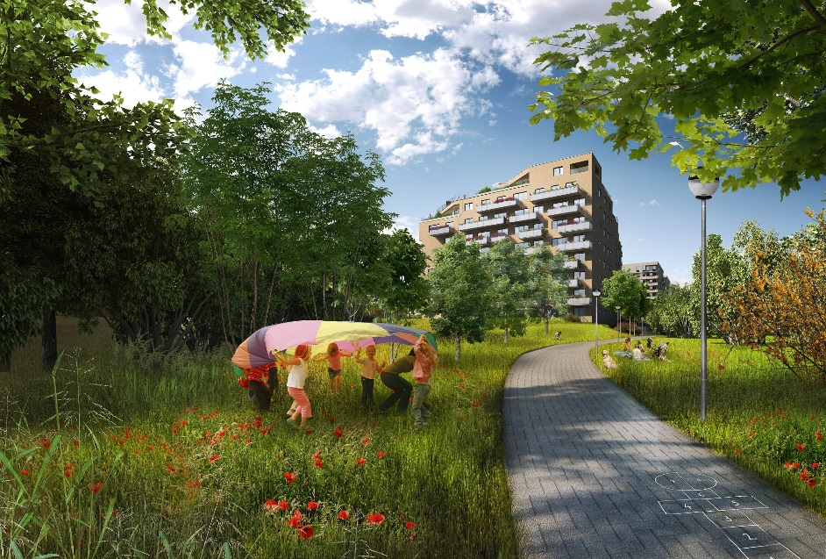

Druhá fáze

Příprava na druhou fázi představuje demolici stávající skladové haly a teprve po jejím dokončení bude následovat zahájení samotné výstavby. Dokončení druhé fáze je pak plánováno do jara 2018. Ve dvou bytových domech s ustupujícími terasami vznikne 250 bytů o velikosti 1+kk až 4+kk.

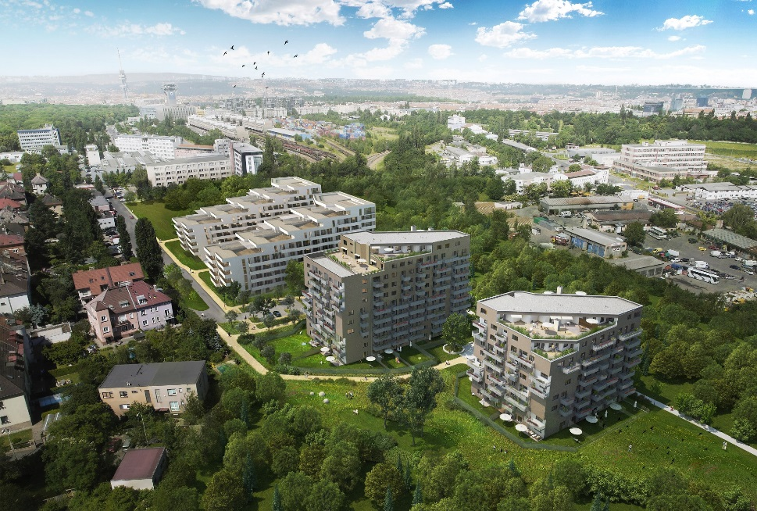

1. **INFRASTRUKTURA VYBUDOVANÁ V RÁMCI PROJEKTU**

V areálu Tulipy Třebešín vybuduje AFI Europe a následně v průběhu roku 2017 předá Městské části Praha 3 mateřskou školu s kapacitou 60 dětí.

Mateřská škola je modulární dřevostavbou složenou ze čtyř modulů. Tři moduly, každý pro 20 dětí, budou sloužit jako herny, šatny a umývárny. Čtvrtý, servisní modul, je určen jako zázemí pro personál a pro přípravu jídla.

V interiéru bude školka vybavena umývárnami s protiskluzovou dlažbou a v hernách tepelně izolačním PVC v kombinaci s koberci. Příjemné prostředí umocní hravá výmalba s barevnými motivy.

Obyvatelé, návštěvníci a lidé z okolí Tulipy Třebešín budou moci využít i supermarket, jehož výstavba bude rovněž v gesci developera AFI Europe.

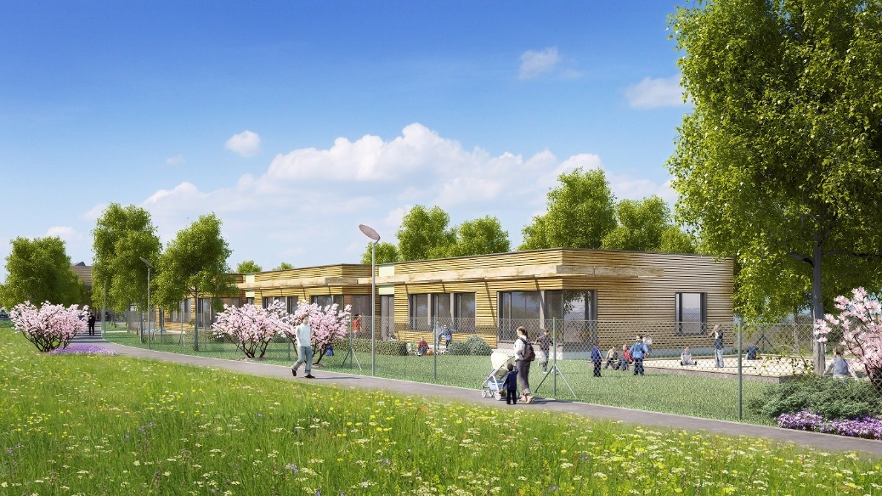

1. **DEVELOPER**

AFI Europe, dceřiná společnost skupiny Africa Israel Investments Group, **je předním mezinárodním investorem a developerem v oblasti komerčních a bytových nemovitostí se zaměřením na realitní trhy střední a východní Evropy.** AFI Europe Czech Republic působí v České republice od roku 1997 a svou developerskou činnost zaměřuje aktuálně na tři realitní sektory: administrativu, maloobchod a bydlení; v minulosti se společnost zabývala i logistickou. V posledních několika letech dokončila AFI Europe Czech Republic řadu úspěšných projektů, mezi nimiž jsou obchodní a administrativní centrum Palác Flóra, rezidenční komplex Korunní Dvůr, nákupní centrum AFI Palace Pardubice, Classic 7 Business Park v Holešovicích, dvě fáze rezidenčního projektu Tulipa Rokytka, rezidenční projekt Tulipa Modřanská rokle a logistický park D8 European Park.

Ve fázi výstavby se v současné době nachází administrativní projekt Butterfly v Praze-Karlíně a rezidenční projekt Tulipa Třebešín v Praze-Strašnicích. V průběhu letošního roku AFI Europe plánuje zahájení výstavby rezidenčního projektu Tulipa City v Praze-Vysočanech, přímo u stanice metra Kolbenova, který je součástí rozsáhlého developerského záměru AFI CITY.

1. **KONTAKT PRO MÉDIA**

Jana Bakešová, Crest Communications

[jana.bakesova@crestcom.cz](mailto:jana.bakesova@crestcom.cz)

Tel.: 222 927 111

Mobil: 731 613 604